BionicBack erleichtert Arbeit

MAFELL AG vereinbart Kooperation mit hTRIUS GmbH

Die MAFELL AG, Oberndorf/Neckar, hat mit der hTRIUS GmbH, Horb, eine Vertriebs- und Marketingkooperation für das Dackdecker- und Zimmererhandwerk vereinbart. hTRIUS entwickelt und produziert hochwertige Exoskelette made in Germany. MAFELL und hTRIUS präsentieren auf der DACH+HOLZ erstmals den MAFELL BionicBack powered by hTRIUS. Die Innovation entlastet bei Tätigkeiten mit hoher körperlicher Beanspruchung, erhöht die Vitalität und minimiert die Ausfalltage.

BionicBack ist eine effiziente Hebehilfe und unterstützt dauerhaft den Rücken und andere stark beanspruchte Körperpartien. Nach Untersuchungen an der ETH Zürich wird dadurch die Belastung der Wirbelsäule bei einem Gewicht von 20 kg um bis zu 24 Prozent reduziert. Zudem überzeugt die Innovation gegenüber anderen Exoskeletten durch das einfache An- und Ablegen und das geringe Gewicht. Der BionicBack kann unter der Arbeitskleidung getragen und bei Bedarf aktiviert werden. Damit ist das Exeosklett ideal für Arbeiten auf dem Dach und dem Gerüst.
Das flexible Konzept basiert auf der elastischen Rückenstruktur, die sich optimal an die natürliche Form der Wirbelsäule anpasst. Durch seinen besonderen Aufbau ist das BionicBack in der Lage, alle internen und externen Kräfte zuverlässig aufzunehmen und sicher zu verteilen.
Laut der jüngsten Publikation der BG Bau zu Muskel-Skelett-Erkrankungen (DGUV 208-033) ist ein Viertel aller Arbeitsunfähigkeitstage in Deutschland auf Muskel-Skelett-Erkrankungen zurückzuführen. Bei im Handwerk Beschäftigten im Alter von 50 bis 59 Jahren steigt die Zahl der Ausfalltage auf über 20, bei Mitarbeitenden über 60 Jahre gar auf 29 Tage im Jahr. Dies berichtet das Institut für Betriebliche Gesundheitsförderung BGF GmbH im Branchenbericht Handwerk 2022.

Die mit Abstand meisten Fehltage wurden von Rückenschmerzen verursacht. Im Jahr 2020 fiel jeder im Handwerk Beschäftigte im Schnitt mehr als zweieinhalb Tage wegen dieser Diagnose aus. In den Top-Ten der Ausfalltage befinden sich darüber hinaus noch vier weitere Muskel-Skelett-Erkrankungen. Dachdecker sind mit 854,90 Ausfalltagen und Zimmerer mit 557,80 Ausfalltagen pro 100 Versichertenjahren überdurchschnittlich betroffen.

„ Das Produkt BionicBack entspricht unserem Anspruch creating excellence“, betont Thorsten Bühl, Vorstandsvorsitzender der MAFELL AG. Dominik Heinzelmann, Gründer und Geschäftsführer der hTRIUS GmbH sagt: „ Wir profitieren in der Vertriebskooperation durch die hohe Markenbekanntheit und den ausgezeichneten Zugang von MAFELL zur Zielgruppe der Dachdecker- und Zimmereibetriebe.“

Über MAFELL
Das 1899 gegründete Familienunternehmen ist Premiumhersteller für handgeführte Maschinen und Elektrowerkzeuge zur professionellen Holzbearbeitung insbesondere für das Zimmerei- und Schreinerhandwerk. Mit anerkannter Werkstoff- und Technologiekompetenz und gelebtem Qualitätsbewusstsein stellt MAFELL Produkte her, die den Anwender durch innovative Lösungen, Leistung, Präzision und Langlebigkeit überzeugen. 360 hoch qualifizierte Mitarbeiterinnen und Mitarbeiter produzieren ausschließlich am Standort Oberndorf/Neckar in einer für die Branche ungewöhnlich hohen Fertigungstiefe.
www.mafell.de

Über hTRIUS
hTRIUS vereint Expertise aus Industrie, Forschung und Sportbereich. Bei der Entwicklung von Exoskeletten berücksichtigt hTRIUS nicht nur die Produkte selbst, sondern arbeitet an ganzheitlichen Lösungskonzepten, die anwendungsspezifisch adaptiert werden können.
www.htrius.com

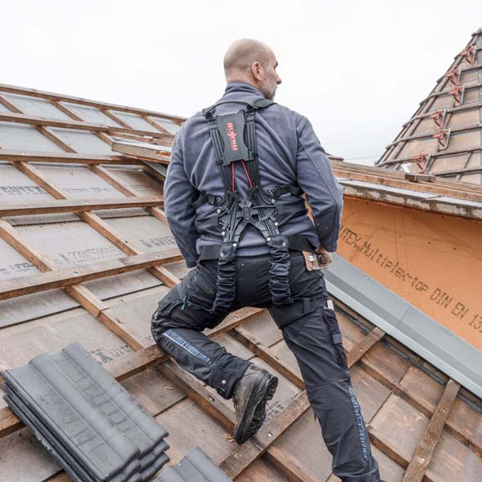
MAFELL BionicBack powered by hTRIUS.jpg
BionicBack ist eine effiziente Hebehilfe und entlastet dauerhaft den Rücken und andere stark beanspruchte Körperpartien.
Foto: MAFELL

Kontakt für Medien:

Volker Simon Ralf Kohler
Telefon: +49 7151/994567-11 Telefon: +49 7423/812-135
Telefax: +49 7151/994567-22 Telefax: +49 7423/812-218
E-Mail: simon@nota-bene-com.de E-Mail: ralf.kohler@mafell.de

nota bene communications GmbH MAFELL AG
Ratsgasse 6 Beffendorfer Straße 4
71384 Weinstadt 78727 Oberndorf
www.nota-bene-com.de www.mafell.de

